數學“黑白玩”
校名：高雄市立民族國中
指導老師：宋瓊如、陳奇民
【活動1：黑白填填填】
一、旨趣：利用簡易的數學運算解決生活問題。
二、實驗器材：利用製作好的1～9的數字棋子放置入圓圈內。
三、活動過程：
1.將1～9這九個數字填入九個圓圈內，使得每邊四個圓圈之數字和均相等。
2.探討每邊的和應該是多少？
3.共有多少個解？
4.這些解當中有什麼共同的特徵？
5.試說明為什麼？
四、活動啟示：透過活動的操作，使學生經由觀察、紀錄、歸納、推測、印證等方法，並利用簡易
的數學算式去解決問題。

【活動2：黑白跳跳跳】
一、旨趣：從簡單的數學活動遊戲中，結合動手操作引發學生學習觀察圖形和分析問題學習動機，進而思考數學原理及發展解決問題的技巧，刺激學生以積極的態度思考、探究，並引導學生建立正確的數學學習態度。
二、實驗器材：黑棋、白棋、七格環狀遊戲板。
三、活動過程：
1.準備3顆白棋、3顆黑棋。
2.每顆棋子可一次跳過相鄰棋子到旁邊的空格中。
3.一次只能跳一格。
4.完成黑白棋互換位置。
5.環狀遊戲板在10步以內即算挑戰成功。
活動板１： 活動板２：

【變化玩法】：
1.步數8步以內可獲得獎品一份。
2.改變遊戲板：如8字形遊戲板。
【活動3：黑白拼拼拼】
一、旨趣：
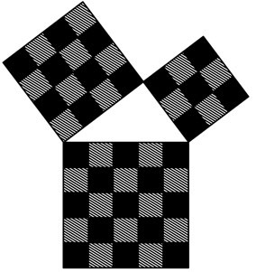
「在一個直角三角形，斜邊的平方是兩股平方和。」這個定理中國人（周朝的商高）和巴比倫人早在畢達歌拉斯提出前一千年就在使用，但一般人仍將定理歸屬於畢氏，是因為他證明了定理的普遍性，故勾股定理又稱畢氏定理。右圖是希臘為紀念《幾何原本》上的勾股定理證明所發行的郵票圖形。在一百年前，美國數學教師魯米斯已經搜集到371個來自世界各地的勾股定理證明，並寫成《勾股定理》一書，而在網頁興起之後，Alexander Bogomolny 也在自己的網頁上搜集了111個勾股定理的證明。

二、實驗器材：拼圖板。

三、活動過程：
1.說出希臘的郵票上的三個正方形面積各有3^{２}、4²、5²個小方塊。
2.將正方形中彩色拼圖塊拼至其他白色正方形的區塊中。
3.能觀查並說出勾股定理存在於「直角三角形」。
4.能指出直角三角形「勾、股」的位置。
5.說出勾股定理是：「在一個直角三角形，斜邊的平方是兩股平方和」。

活動板１： 活動板２：
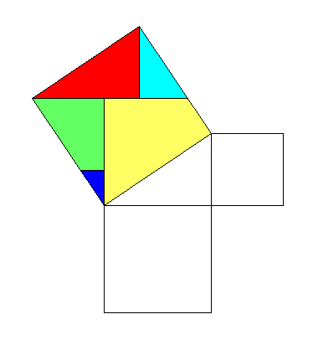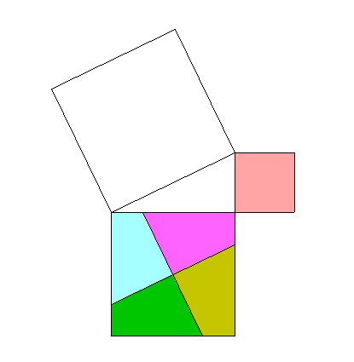

※完成兩關，即闖關成功！

